CONVOCATORIA AYUDAS 2024 DEL PROGRAMA DE REFORMAS DE VIVIENDAS, MEDIANTE PROCEDIMIENTO DE CONCURRENCIA COMPETITIVA EN EL MUNICIPIO DE CASTELLBELL Y EL VILAR

1. Antecedentes

El Pleno de la Corporación, en sesión de fecha 28 de noviembre de 2023, aprobó las BASES ESPECIFICAS REGULADORAS DEL PROGRAMA DE REFORMAS DE VIVIENDAS, MEDIANTE PROCEDIMIENTO DE CONCURRENCIA COMPETITIVA EN EL MUNICIPIO DE CASTELLBELL Y EL VILAR.
Asimismo, en la misma sesión, el Pleno de la Corporación aprobó la modificación del Plan estratégico de subvenciones en relación con la inclusión de éstas.
En el Catálogo de la Red de Gobiernos Locales del año 2024 se incluye el recurso “Reforma de viviendas”, consistente en una dotación de recursos técnicos y económicos que tiene la finalidad de promover la autonomía funcional y mejorar la calidad de vida en el domicilio de las personas mayores, garantizando las condiciones de seguridad, higiene, habitabilidad y eficiencia energética mínimas, y favoreciendo la accesibilidad y las condiciones de vida de las personas mayores en su hogar.

El servicio de reformas de viviendas fue solicitado desde el departamento de Servicios Sociales del Ayuntamiento de Castellbell y el Vilar y se concreta de acuerdo al siguiente detalle:

Tipo | Programa | Recurso | Actuación
Material y Económico directa por la Diputación de Barcelona | Apoyo de Programas Municipales | Reforma de Viviendas | Reforma de viviendas

2.- Hechos

En el Pleno de la Diputación de Barcelona, ​​en sesión de 21 de diciembre de 2023, aprobó la convocatoria del Catálogo de 2024 del Plan de cooperación Red de Gobiernos Locales 2024-2027, relativa a los recursos incluidos en el Catálogo de servicios 2024-2027 y su régimen regulador (AP núm. 187/2023).

A través de la comunicación de Diputación de Barcelona, ​​desde el Área de Sostenibilidad Social, Ciclo de Vida y Comunidad se tiene conocimiento mediante el Decreto con núm. registro 9023 en fecha 04/07/2024 que la demanda del recurso ha sido admitida y ha sido CONCEDIDO el recurso material y técnico para la actuación de una reforma para el municipio de Castellbell y el Vilar.

La Diputación de Barcelona subvencionará el 100% del importe de los arreglos que se realicen. El importe medio previsto a destinar a cada domicilio se estima en 2.000,00 € por reforma, que incluye los estudios técnicos y económicos, así como el coste de la ejecución de las obras, instalaciones y actuaciones correspondientes.

El Ayuntamiento será el responsable de seleccionar a las personas que serán beneficiarias, de tramitar los permisos o informados de obra que procedan para ejecutar las obras, y de obtener la autorización del propietario, en caso de que el arreglo deba realizarse en viviendas de alquiler o cedidos a un tercero.

La Guía del Programa de reformas de viviendas de la demarcación de Barcelona, ​​facilitada por la Diputación de Barcelona y publicada en su página web, ofrece a los ayuntamientos participantes en el Programa, las herramientas y los procedimientos que facilitan la gestión durante la edición de 2024.
2.Objeto y finalidad
El objeto de la presente es la convocatoria para la anualidad de 2024 por el Programa de Reforma de viviendas de la Diputación de Barcelona, ​​para viviendas habituales de Castellbell y el Vilar, de acuerdo a las BASES ESPECIFICAS REGULADORAS DEL PROGRAMA DE REFORMA DE VIVIENDAS, MEDIANTE PROCEDIMIENTO DE CONCURRENCIA COMPETITIVA EN EL MUNICIPIO DE CASTELLBELL Y EL VILAR aprobadas por el Pleno de la Corporación.

A tal efecto se especifica en el Anexo I Catálogo de ayudas técnicas, para la convocatoria del Programa de arreglo de viviendas 2024:

ANEXO I: Catálogo ayudas técnicas.

La finalidad de la presente convocatoria es la que se fija en las BASES ESPECIFICAS REGULADORAS DEL PROGRAMA DE REFORMA DE VIVIENDAS, MEDIANTE PROCEDIMIENTO DE CONCURRENCIA COMPETITIVA EN EL MUNICIPIO DE CASTELLBELL Y EL VILAR

3.Ejecución.

La ejecución de las reformas del Programa de Reformas de Viviendas para 2024, será a cargo única y exclusivamente de la Diputación de Barcelona, ​​a través de sus propios servicios o mediante la contratación de empresas externas especializadas, con sujeción a la Ley 9/2017, de 8 de noviembre, de contratos del sector público (LCSP) y resto de normativa sobre contratación pública y de régimen local.
Las acciones por desarrollar en este programa irán condicionadas al calendario de ejecución que marque la Diputación de Barcelona, ​​se prevé que se ejecuten dentro del período 2024/26. Los presentes criterios estarán condicionados a la vigencia del Programa de Reformas de viviendas para personas mayores promovido por la Diputación de Barcelona para el período 2024.

4.-Requisitos de los beneficiarios y criterios de valoración económica.

Requisitos Generales y los Requisitos específicos, que otorgarán puntuación, a la vez de beneficiarse de la convocatoria quedan contemplados en la Base 7a de las BASES ESPECIFICAS REGULADORAS DEL PROGRAMA DE REFORMAS DE VIVIENDAS, MEDIANTE PROCEDIMIENTO DE CONCURRENCIA COMPETITIVA EN EL MUNICIPIO DE CASTELLBELL Y EL VILAR.

En la aplicación 3 de la Base 7ª de los requisitos específicos, el indicador de renta de suficiencia de Cataluña fijado para el ejercicio 2024, por el Decreto Ley 1/2024, de 13 de febrero, de incremento del indicador de renta de suficiencia de Cataluña (IRSC) por mitigar situaciones de necesidad y privación económica de la ciudadanía de Cataluña, queda fijado en, 755,82 euros mensuales y 9.069,83 anuales.

5.-Otros Requisitos.

Además de reunir las condiciones de ser persona beneficiaria previstas en el apartado anterior, para poder acceder al Programa será necesario el cumplimiento de otros requisitos contemplados en la Base 8ª de las BASES ESPECIFICAS REGULADORAS DEL PROGRAMA DE REFORMAS DE VIVIENDAS, MEDIANTE PROCEDIMIENTO DE CONCURRENCIA COMPETITIVA EN EL MUNICIPIO DE CASTELLBELL Y EL VILAR.:

6.- Acreditación y Documentación a aportar.

Para poder valorar cada situación de forma fidedigna, se requerirá la documentación acreditativa necesaria en cada caso.

A la solicitud del recurso técnico, material y económico será necesario adjuntar la documentación contemplada en la Base 9a de las BASES ESPECIFICAS REGULADORAS DEL PROGRAMA DE REFORMA DE VIVIENDAS, MEDIANTE PROCEDIMIENTO DE CONCURRENCIA COMPETITIVA EN EL MUNICIPIO DE CASTELLBELL Y EL VILAR.

7.-Plazo, forma y lugar de presentación de solicitudes.
El plazo de presentación de las solicitudes será de un (1) mes, a contar desde el día siguiente de la publicación de la presente convocatoria en el diario oficial correspondiente (BOP Barcelona) mediante la Plataforma estatal Base Nacional de Subvenciones.
Las solicitudes podrán presentarse por escrito, según el modelo normalizado que deberá ser debidamente firmado por la persona interesada o por el legal representante de la entidad, acompañado de todos los documentos exigidos en la base 5. El modelo normalizado de sol solicitud estará disponible en la webwww.castellbellielvilar.cat.
La solicitud y documentación anexa para concursar deberá presentarse telemáticamente, en el caso de personas jurídicas, o bien en las oficinas de registro del Ayuntamiento, así como en cualquiera de los otros lugares previstos en el artículo 16.4 de la Ley 39/2015, de 1 de octubre, de procedimiento administrativo común de las administraciones públicas.
La presentación de la solicitud de los recursos de referencia presupone el conocimiento y la aceptación de las normas que la regulan.

8.-Rectificación de defectos u omisiones en la documentación.
En caso de que la documentación presentada sea incorrecta o incompleta, se requerirá a la persona interesada, a fin de que en el plazo de diez (10) días hábiles, contados a partir del día siguiente a la notificación del requerimiento, proceda a su rectificación o a las enmiendas necesarias, con la advertencia de que si no lo hace así se entenderá por desistido de su solicitud, previa resolución expresa.

9.-Criterios objetivos de otorgamiento del recurso.
Los recursos previstos en estas Bases se otorgarán directamente por la Diputación de Barcelona a aquellas personas solicitantes que obtengan mejor valoración, una vez aplicados los criterios objetivos determinados en las presentes bases.

Se priorizará las puntuaciones más altas sobre las más bajas. En caso de empate, se asignará un número aleatoriamente a cada solicitud presentada, efectuándose para el desempate el correspondiente sorteo.

En caso de que, una vez aplicados los criterios anteriores, reste un remanente para agotar el crédito presupuestario disponible, se valorará la posibilidad de otorgar esta cantidad a la primera solicitud que, siguiendo el orden establecido, haya quedado sin percibir ayuda, cubriendo hasta el importe que el remanente permita.

10.- Baremos.
Los recursos se otorgarán a aquellos solicitantes que obtengan mejor valoración una vez aplicados los criterios objetivos determinados en la presente base.
Para la valoración de las solicitudes presentadas, se tendrán en cuenta los criterios objetivos, aplicados de acuerdo con la ponderación indicada según los baremos de los aspectos económicos y social contemplados en la Base 14a. de las BASES ESPECIFICAS REGULADORAS DEL PROGRAMA DE REFORMA DE VIVIENDAS, MEDIANTE PROCEDIMIENTO DE CONCURRENCIA COMPETITIVA EN EL MUNICIPIO DE CASTELLBELL Y EL VILAR.

11.-Desarrollo del programa

El programa se desarrolla en distintas fases, a partir de la convocatoria, de acuerdo con la Base 16a. De las BASES ESPECIFICAS REGULADORAS DEL PROGRAMA DE REFORMA DE VIVIENDAS, MEDIANTE PROCEDIMIENTO DE CONCURRENCIA COMPETITIVA EN EL MUNICIPIO DE CASTELLBELL Y EL VILAR

12.- Órganos competentes para la instrucción y la propuesta de concesión.
El órgano responsable de la instrucción y resolución del procedimiento para el otorgamiento de las subvenciones previstas en la presente convocatoria será las que se establece en la Base 17a. De la BASES ESPECIFICAS REGULADORAS DEL PROGRAMA DE REFORMAS DE VIVIENDAS, MEDIANTE PROCEDIMIENTO DE CONCURRENCIA COMPETITIVA EN EL MUNICIPIO DE CASTELLBELL Y EL VILAR
13.-Resolución y notificación.
Se examinarán conjuntamente, en un solo procedimiento, todas las solicitudes presentadas dentro del plazo establecido y se resolverá en un único acto administrativo, atendiendo a lo especificado en la Base 18a, de las BASES ESPECIFICAS REGULADORAS DEL PROGRAMA DE ARREGLO DE VIVIENDAS, MEDIANTE PROCEDIMIENTO DE CONCURRENCIA COMPETITIVA EN EL MUNICIPIO DE CASTELLBELL Y EL VILAR

14.-Aceptación y/o renuncia de la subvención.
Las personas beneficiarias, una vez se les haya comunicado el acuerdo de concesión, tendrán que aceptar sin reservas el recurso técnico, material y/o económico; así como las condiciones impuestas en el acto administrativo de concesión. Se entenderá aceptada tácitamente por el transcurso de un mes a partir de la recepción de la notificación del citado acto administrativo de concesión, por parte de la administración competente.

En caso de que la persona beneficiaria no sea propietaria de la vivienda, se requerirá autorización expresa de la propiedad.

La renuncia a la reforma se podrá realizar en el plazo de 10 días a la recepción del acuerdo mediante instancia en el Ayuntamiento de Castellbell y el Vilar.
El Ayuntamiento de Castellbell y el Vilar publicará en el tablón de edictos electrónico municipal la lista de las ayudas otorgadas y denegadas, sin perjuicio de hacer la difusión correspondiente en la web y en el tablón de anuncios del Ayuntamiento. Esta publicación se realizará preservando la identidad de los beneficiarios y en sustitución de la notificación individual, contando con los mismos efectos que ésta, de acuerdo con lo dispuesto en el art. 45.1.b de la Ley 39/2015, de 1 de octubre, del Procedimiento Administrativo Común de las Administraciones Públicas.
15.-Obligaciones de las personas beneficiarias.
Son obligaciones de las personas beneficiarias de estos recursos que incluyen los económicos, además de las especificadas en el artículo 14 de la Ley 38/2003, de 17 de noviembre (LGS) y las establecidas en el artículo 19 del Ordenanza General de Subvenciones del Ayuntamiento de Castellbell y el Vilar (publicada el BOPB del día 26/02/2009), las que se indican en la Base 20a de las BASES ESPECIFICAS REGULADORAS DEL PROGRAMA DE REFORMAS DE VIVIENDAS, MEDIANTE PROCEDIMIENTO DE CONCURRENCIA COMPETITIVA EN EL MUNICIPIO DE CASTELLBELL Y EL VILAR

Su incumplimiento originará necesariamente la incoación de un expediente de reintegro del recurso económico otorgado, sin perjuicio de las demás responsabilidades que en cada caso correspondan.
16.- Régimen jurídico.

En todo lo que no prevé la presente convocatoria y las BASES ESPECÍFICAS REGULADORAS DEL PROGRAMA DE REFORMAS DE VIVIENDAS, MEDIANTE PROCEDIMIENTO DE CONCURRENCIA COMPETITIVA EN EL MUNICIPIO DE CASTELLBELL Y EL VILAR, aprobadas por el Pleno del Ayuntamiento, en sesión de fecha28 de noviembre de 2023, son de aplicación la Ley 38/2003, de 17 de noviembre, General de Subvenciones, el Real Decreto 887/2006, de 21 de julio por el que se aprueba su Reglamento de desarrollo, Reglamento de Prestaciones Económicas de carácter social del Ayuntamiento de Castellbell y el Vilar (aprobado por el pleno de la Corporación en sesión del día 31 de marzo de 2014 y publicado en el BOPB del día 18/06/2017), las Bases de Ejecución del Presupuesto General para el presente ejercicio, la Ley 39/2015, de 1 de octubre, de Procedimiento Administrativo Común, y demás legislación concordante, así como la Ley 19/2013, de 9 de diciembre, de transparencia, acceso a la información pública y buen gobierno.

También será de aplicación las normas, instrucciones y condiciones impuestas a los actos administrativos de otorgamiento de este recurso que dicte la Diputación de Barcelona para la ejecución del programa.

ANEXOS

ANEXO I: Catálogo ayudas técnicas. 2024
ANEXO II: Modelo formulario solicitud participación en el Programa de Arreglo de Viviendas. (Anexo III a las BASES ESPECIFICAS REGULADORAS DEL PROGRAMA DE REFORMAS DE VIVIENDAS, MEDIANTE PROCEDIMIENTO DE CONCURRENCIA COMPETITIVA EN EL MUNICIPIO DE CASTELLBELL Y EL VILAR).

ANEXO I: Catálogo ayudas técnicas.

PROGRAMA ARREGLO DE VIVIENDAS AYUDAS TÉCNICAS (PRODUCTOS DE APOYO)
TIPO DE PRODUCTO  DE APOYO | ELEMENTO | DESCRIPCIÓN
COGADORES | 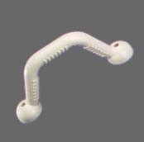 | Agarre individual con puntos de apoyo con fijaciones mecánicas.
COGADORES | 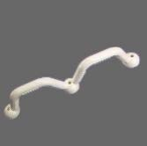 | Agarre múltiple con puntos de apoyo con fijaciones mecánicas.
BARRAS DE APOYO FIJOS | 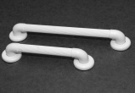 | Barra recta (una dimensión) 300 mm con puntos de apoyo con fijaciones mecánicas.
BARRAS DE APOYO FIJOS | 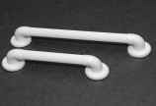 | Barra recta (una dimensión) 450 mm con puntos de apoyo con fijaciones mecánicas.
BARRAS DE APOYO FIJOS | 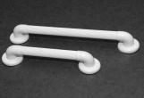 | Barra recta (una dimensión) 600 mm con puntos de apoyo con fijaciones mecánicas.
BARRAS DE APOYO FIJOS | 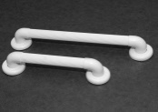 | Barra recta (una dimensión) 900 mm con puntos de apoyo con fijaciones mecánicas.
BARRAS DE APOYO FIJOS | 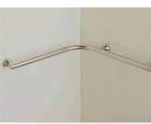 | Barra recta (dos dimensiones) de 600x600 mm con puntos de apoyo con fijaciones mecánicas.
BARRAS DE APOYO FIJOS | 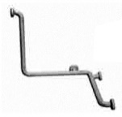 | Barra recta (tres dimensiones) de 600x600x600 mm con puntos de apoyo con fijaciones mecánicas.

 |  | Barra recta (tres dimensiones) de 600x600x600 mm con puntos de apoyo con fijaciones mecánicas.
BARRAS DE APOYO ARTICULADAS | 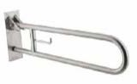 | Barra abatible con punto de apoyo con fijaciones mecánicas en la pared y punto de apoyo simple en la pared.
BARRAS DE APOYO ARTICULADAS |  | Barra abatible con punto de apoyo con fijaciones mecánicas en la pared y punto de apoyo simple en el suelo.
BARRAS DE APOYO ARTICULADAS |  | Barra abatible con punto de apoyo con fijaciones mecánicas en el suelo.
BARRAS DE APOYO ARTICULADAS | 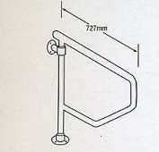 | Barra giratoria con puntos de apoyo con fijaciones mecánicas en el suelo y en la pared.
PASAMANOS | 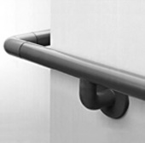 | Pasamano simple con puntos de apoyo con fijaciones mecánicas en la pared.
ASIENTOS (DUCHA) | 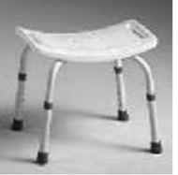 | Asiento de ducha sin respaldo y patas regulables en altura con apoyo simple en el suelo.
ASIENTOS (DUCHA) | 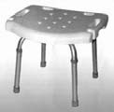 | Asiento de ducha sin respaldo por más de 130 Kg y patas regulables en altura con apoyo simple en el suelo.

 | 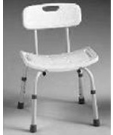 | Asiento de ducha con respaldo y patas regulables en altura con apoyo simple en el suelo.
 | 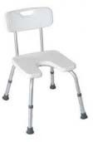 | Asiento de ducha en forma de U con respaldo y patas regulables en altura con apoyo simple en el suelo.
 | 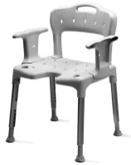 | Asiento de ducha con respaldo por más de 130 Kg y patas regulables en altura con apoyo simple en el suelo.
 | 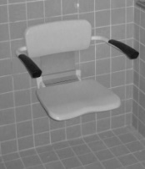 | Asiento fijo de ducha con puntos de apoyo con fijaciones mecánicas en la pared.
 | 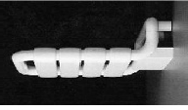 | Asiento abatible de ducha con puntos de apoyo con fijaciones mecánicas en pared.
 |  | Asiento abatible de ducha con puntos de apoyo con fijaciones mecánicas en la pared y apoyo simple en el suelo.
ASIENTOS (BAÑERA) |  | Asiento de bañera con apoyo simple en bañera.
ASIENTOS (BAÑERA) | 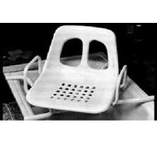 | Asiento giratorio de bañera con puntos de apoyo simple en bañera.
ASIENTOS (BAÑERA) |  | aula de bañera estrecha de plástico con apoyo simple en bañera.

 | 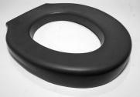 | Alza‐inodoro flexible (h= 4 cm) con apoyo simple sobre la taza.
ASIENTOS (VATERO) |  | Alza‐inodoro rígido (h= 10 cm) con apoyo simple sobre la taza.
ASIENTOS (VATERO) |  | Alza‐inodoro rígido (h= 5 cm) con tapa con apoyo simple sobre la taza.
ASIENTOS (VATERO) |  | Alza‐inodoro rígido (h= 10 cm) con tapa con apoyo simple sobre la taza.
ASIENTOS (VATERO) | 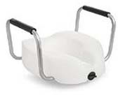 | Alza‐inodoro rígido con apoyo‐brazos con apoyo simple sobre la taza del inodoro y fijaciones simples en el lugar previsto para fijar la tapa.
TIRADORES DE PUERTAS DE PASO, PUERTAS DE ARMARIO Y CAJONES | 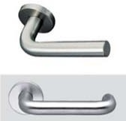 | Manivela accesible articulada por puerta de paso batiente.
TIRADORES DE PUERTAS DE PASO, PUERTAS DE ARMARIO Y CAJONES | 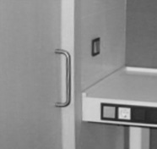 | Agarre accesible por puerta corredera.
TIRADORES DE PUERTAS DE PASO, PUERTAS DE ARMARIO Y CAJONES | 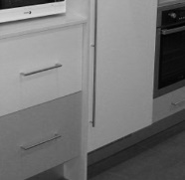 | Agarre accesible por cajón o puerta de armario.
PROTECTORES DE PARED | 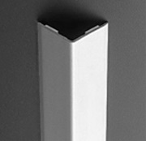 | Protector de ángulo.

 | 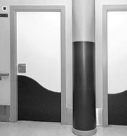 | Placa de protección de pared.
 | 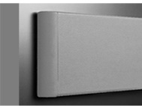 | Para‐choque de 200 mm de altura.
ALCES |  | Conjunto de cuatro conos de elevación de 9 cm de altura en forma de "pata de elefante" con base antideslizante.
ALCES |  | Conjunto de cuatro conos de elevación de 14 cm de altura en forma de "pata de elefante" con base antideslizante.
ELEMENTOS POR EL DESPLAZAMIENTO | 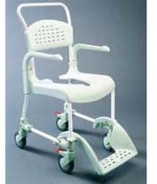 | Silla de ducha y inodoro con ruedas, reposapiés reclinables, ancho máximo 58 cm, prestaciones equivalentes a modelo CLEAN.
ELEMENTOS POR EL DESPLAZAMIENTO | 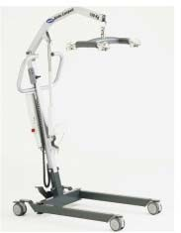 | Grúa de traslado domiciliaria, plegable, dimensiones de las patas ≤100 cm de largo y ≤70 cm de ancho, por un peso máximo de 150 kg, prestaciones equivalentes a modelo BIRDIE COMPACT. Incluye arnés universal y accesorios necesarios para su buen funcionamiento.
ELEMENTOS POR EL DESPLAZAMIENTO | 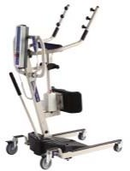 | Grúa de bipedestación domiciliaria, dimensiones de las patas ≤100 cm de largo y ≤70 cm de ancho, por un peso máximo de 150 kg. Incluye arnés universal, dos baterías (autonomía 40 ciclos) y cargador independiente y accesorios necesarios para su buen funcionamiento.

 | 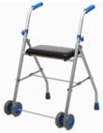 | Andador de aluminio con asiento, plegable, empuñaduras ergonómicas y regulables en altura, dimensiones mínimas asiento (40 cm ancho, 20 cm fondo), por un peso máximo de 100 kg. Incluye los accesorios necesarios para su buen funcionamiento.
 | 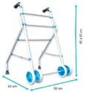 | Andador de aluminio sin asiento, plegable, empuñaduras ergonómicas y regulables en altura, por un peso máximo de 100 kg. Incluye los accesorios necesarios para su buen funcionamiento.
ELEMENTOS DE CAMA | 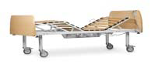 | Cama articulada con somier de dimensiones 90 x 190 cm de cuatro lanos (tres articulaciones) y base de lamas de madera de haya, estructura de acero curvado recubierto con pintura epóxido, patas regulables en altura con ruedas y freno. Con sistema de seguridad pasiva y bajada de emergencia en caso de carencia de suministro eléctrico (dispone de 2 baterías).
ELEMENTOS DE CAMA |  | Cama articulada con carro elevador altura de elevación de 34 a 85 cm) con ruedas y freno, somier de dimensiones 90 x 90 cm de cuatro planos (tres articulaciones) y base de lamas de madera de haya, estructura de acero curvado recubierto con pintura epóxido. Con sistema de seguridad pasiva y bajada de emergencia en caso de carencia de suministro eléctrico (dispone de 2 baterías).
ELEMENTOS DE CAMA |  | oque de cabezal y pies en melamina de 9 mm y cantos en PVC, con herrajes para adaptarse a la cama.

 | 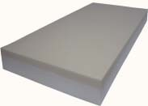 | Colchón de dimensiones 90 x 190 cm viscoelástico (10 cm de espuma de alta densidad HR30 ignífuga y 5 cm en la capa superior de viscoelástica HR50 ignífuga) con funda impermeable/transpirable. Resistencia a la tracción superior a 0,9 kg/cm3 y alargamiento a rotura superior a  200%.
 |  | Conjunto de 2 barandillas (dimensiones 70 mm de ancho x 50 mm de alto x 1415 mm de largo) de 3 barras plegables y abatibles, con sistema de bloqueo automático y desbloqueo manual, estructura de tubo redondo de acero recubierto con pintura epóxido . Incluye aliento universal y los accesorios necesarios para su buen funcionamiento.
ELEMENTOS PARA LA  COMUNICACIÓN |  | Sistema de bucle magnético para uso personal en casa que amplifica el sonido de cualquier fuente (ordenador, teléfono, TV, timbre, alarma, etc.) y lo convierte en ondas magnéticas que la prótesis  auditiva capta con la posición T.
ELEMENTOS PARA LA  COMUNICACIÓN | 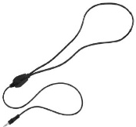 | Sistema de bucle magnético tipo collar para usuarios de prótesis auditiva con posición "T" que amplifica el sonido de cualquier fuente de audio con conector tipo jack de 3,5 mm.
ELEMENTOS PARA LA  COMUNICACIÓN | 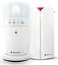 | Avisador luminoso para teléfono y/o timbre de puerta que detecta el sonido y se comunica con los receptores luminosos y/o vibro táctiles.
ELEMENTOS PARA LA  COMUNICACIÓN |  | Teléfono fijo de teclas grandes que puede disponer de amplificación extra del volumen del auricular. Compatible con audífonos y volumen de timbre extra alto.

